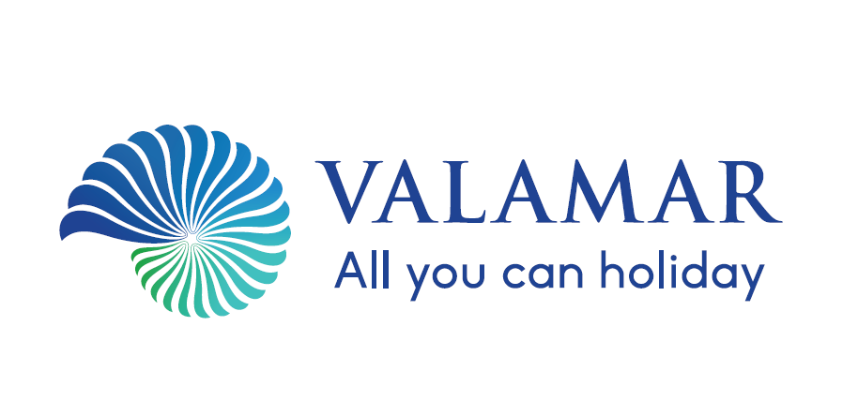
Valamar Riviera je vodeća turistička kompanija koja upravlja hotelima, ljetovalištima i kamping ljetovalištima duž jadranske obale – u Istri, na otocima Krku i Rabu, Makarskoj i Dubrovniku. S više od 4 milijarde kuna ulaganja u razvoj i podizanje kvalitete portfelja Valamar je veliki investitor u turizam. Nedavna akvizicija hotela Petersbühel u Austriji predstavlja važan iskorak kompanije ka internacionalizaciji poslovanja. U svoja 34 hotela i ljetovališta i 15 kamping ljetovališta Valamar može smjestiti oko 57.000 gostiju dnevno što čini oko 12 posto ukupnog kategoriziranog smještaja u Hrvatskoj.
Sektor direktnog marketinga traži osobu koja bi svoju stručnu i poslovnu karijeru razvijala na poslovima u odjelu digitalnih marketinških komunikacija.
Pridružite se našem timu na poslovima:

- Suradnik digitalnih marketinških komunikacija - 1 izvršitelj u Poreču, m/ž

Od kandidata se očekuje:

- Priprema, testiranje i slanje email kampanja
- Analiza i izvještavanje o rezultatima email kampanja
- Rad u sustavu za automatizaciju marketinga
- Suradnja u planiranju i provedbi kampanja

Potrebno obrazovanje, znanja i vještine:

- VŠS/VSS različitih usmjerenja s interesom za digitalni marketing
- Poznavanje osnova programskog jezika HTML
- Poznavanje i napredno korištenje MS Office paketa
- Osobna efikasnost
- Otvorenost za učenje i usavršavanje u području email marketinga i automatizacije marketinga
- Vozačka dozvola B kategorije – aktivni vozač

Uvjeti zaposlenja:

- Radni odnos zasniva se na određeno vrijeme na godinu dana s probnim rokom u trajanju od tri mjeseca
- Rad u dinamičnom i poticajnom okruženju
- Mogućnost profesionalnog razvoja te sudjelovanje u edukacijama i programima nagrađivanja

Kandidati s kvalitetnim prijavama i traženim kompetencijama bit će uključeni u selekcijski proces i dodatnu provjeru stručnog znanja.

Planirani početak rada: veljača 2019.

Prepoznajete li u našim potrebama i očekivanjima svoju priliku, pošaljite nam svoju molbu i životopis do 9.12. 2018.godine elektroničkom poštom na adresu: natjecaj@valamar.com s naslovom „Poslovi suradnik digitalnih marketinških komunikacija”.

Za dodatna pitanja slobodno nas kontaktirajte:
Valamar Riviera d.d.
Sektor ljudskih potencijala, Stancija Kaligari 1, 52440 Poreč
T 052 408 032
E natjecaj@valamar.com
www.valamar-riviera.com

